**HT 22**

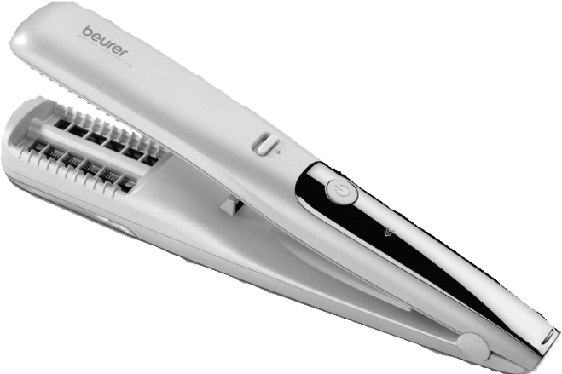

Uputstvo za upotrebu

**Poštovani kupci,**

Radujemo se što ste se odlučili za jedan proizvod iz našeg asortimana. Mi stojimo iza kvalitetnih i ispitanih proizvoda sa polja toplote, blage terapije, masaže, mjerenja težine, krvnog pritiska, tjelesne temperature, pulsa i zraka.  
Molimo da ova uputstva pažljivo pročitate, sačuvate ih za kasniju upotrebu, učinite ih dostupnim trećim licima i poštujete upozorenja.

**Srdačni pozdravi,   
Vaš Beurer tim**

Pažljivo pročitajte uputstvo za upotrebu, isto sačuvajte za kasniju upotrebu, učinite ga dostupnim drugim korisnicima i poštujte uputstva.

**Uključeno u isporuku**

Provjerite je li vanjska strana kartonske ambalaže netaknuta i osigurajte da je sav sadržaj prisutan. Prije upotrebe osigurajte da na uređaju ili dodacima nema vidljivih oštećenja i da je uklonjena sva ambalaža. Ako imate bilo kakvih sumnji, nemojte koristiti uređaj i kontaktirajte svog prodavača ili navedenu adresu korisničke službe.

* 1x trimer za ispucale vrhove kose
* 1x četka za čišćenje
* 1x USB kabl za punjenje

**Sadržaj:**

**1.** Važne sigurnosne napomene **5.** Čišćenje i održavanje

**2.** Znakovi i simboli **6.** Odlaganje

**3.** Opis uređaja **7.** Tehnički podaci

**4.** Upotreba uređaja **8.** Garancija

1. **Važne sigurnosne napomene**

* Uređaj se mora koristiti u svrhu za koju je dizajniran i na način naveden u ovim uputstvima za upotrebu. Svaki oblik nepravilne upotrebe može biti opasan.
* Ovaj uređaj mogu koristiti djeca starija od 8 godina i osobe sa smanjenim fizičkim, senzornim ili mentalnim vještinama ili nedostatkom iskustva ili znanja, pod uvjetom da su pod nadzorom ili su dobili upute o tome kako bezbijedno koristiti uređaj, te su u potpunosti svjesni posljedica i rizika upotrebe.
* Djeca se ne smiju igrati uređajem.
* Opasnost od gušenja! Držite ambalažu dalje od djece.
* Čišćenje i korisničko održavanje ne smiju obavljati djeca bez nadzora.



* Nemojte koristiti ovaj uređaj u blizini kade, tuš kade ili drugih posuda ispunjenih vodom.
* Ovaj uređaj nije dizajniran za upotrebu u komercijalne svrhe.
* Opasnost od strujnog udara! Pazite da voda ne uđe u uređaj!



**Napomene o rukovanju baterijama**

* Ako vaša koža ili oči dođu u kontakt sa tečnošću iz baterije, isperite zahvaćena područja vodom i potražite medicinsku pomoć.
* Zaštitite baterije od previsoke toplote.
* Opasnost od eksplozije! Nikada ne bacajte baterije u vatru.
* Nemojte rastavljati, cijepati ili lomiti baterije.
* Baterije moraju biti pravilno napunjene prije upotrebe. Morate se stalno pridržavati uputa proizvođača i specifikacija u ovim uputama za upotrebu u vezi ispravnog punjenja.
* Potpuno napunite bateriju prije prve upotrebe.
* Da biste postigli najduži mogući radni vijek baterije, napunite bateriju u potpunosti najmanje 2 puta godišnje.

1. **Znakovi i simboli**

Sljedeći simboli se koriste na uređaju, u ovom uputstvu za upotrebu, na pakovanju i na tipskoj pločici uređaja.

|  |  |  |  |
| --- | --- | --- | --- |
|  | **OPASNOST**  Ovaj uređaj se ne smije koristiti u blizini vode ili u vodi (npr. u umivaoniku, tušu ili kadi) – opasnost od strujnog udara! |  | **UPOZORENJE**  Upute upozorenja koje ukazuju na opasnost od ozljeda ili oštećenja zdravlja |
|  | Ambalažu odložite na ekološki prihvatljiv način |  | Proizvodi dokazano ispunjavaju zahtjeve Tehničkih propisa EAEU |
|  | Oznaka ocjenjivanja usklađenosti Ujedinjenog Kraljevstva |  | Pročitajte uputstvo za upotrebu |
|  | **Oznaka CE**  Ovaj proizvod zadovoljava zahtjeve važećih evropskih i nacionalnih direktiva. |  | Odlaganje u skladu s Uredbom EZ za stare elektronske i elektroničke uređaje – WEEE (Waste Electrical and Electronic Equipment) |
|  | **Jednosmjerna struja**  Uređaj je pogodan za upotrebu samo sa jednosmernom strujom |

1. **Opis uređaja**



**1.** Ekran

**2.** Dugme ON/OFF

**3.** Sistem zaključavanja ploča

4. Dio uređaja za rezanje vrhova

**5.** Posuda za sakupljanje dlačica

**6.** Prostor za punjenje

1. **Upotreba uređaja**

**B**

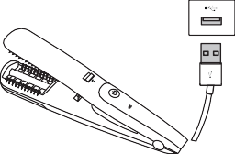

**A**

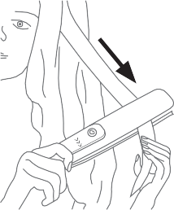

**D**

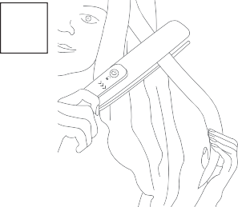

**C**

**Punjenje baterije**

Uređaj bi se trebao puniti samo sa mrežnim adapterom snage 1 A. Prije prve upotrebe uređaja, morate ga puniti najmanje 2 sata.

1. Povežite uređaj pomoću isporučenog kabla za punjenje i kompatibilne USB veze (mrežni adapter nije uključen u isporuku) (pogledajte sliku A).

2. Tokom punjenja, simbol baterije na ekranu [1] je prikazan crvenom bojom. Kada se uređaj potpuno napuni, simbol baterije postaje zelen.

3. Uklonite kabl za punjenje iz uređaja. Uređaj je sada spreman za upotrebu.

**Funkcija direktnog pogona**

Ako je baterija potpuno prazna, možete odmah nastaviti koristiti uređaj preko mrežnog napajanja.

**Putna brava (Sigurnosno zaključavanje)**

Uređaj ima putnu bravu. Ako je aktivirana putna brava, uređaj nije moguće uključiti. Putna brava sprječava nenamjerno uključivanje uređaja (npr. kada se nosi u koferu).

1. Da biste aktivirali putnu bravu, pritisnite i držite tipku ON/OFF [2] 3 sekunde. Na ekranu [1] treperi simbol crvenog kofera. Uređaj je sada zaključan. Ako pritisnete dugme ON/OFF [2] dok je aktivirana putna brava, crveni simbol kofera nakratko treperi.

2. Za deaktiviranje putne brave, pritisnite i držite tipku ON/OFF [2] ponovo na 3 sekunde. Uređaj se uključuje i sada je otključan.

**Korištenje uređaja**

1. Očešljajte kosu češljem s velikim zupcima kako biste se riješili zapetljavanja. Vaša kosa treba biti čista, suha i bez proizvoda za oblikovanje.

2. Gurnite dugme za zaključavanje ploča [3] prema dolje da biste otključali uređaj (pogledajte sliku B). Uvjerite se da je posuda za sakupljanje kose [5] umetnuta.

3. Uključite uređaj pomoću dugmeta ON/OFF [2]. Koristite tipku ON/OFF [2] da odredite ispravan smjer upotrebe. Ispravan smjer upotrebe ovisi o tome koju ruku koristite ili na kojoj strani glave koristite uređaj. Zelene strelice na ekranu [1] treba da pokazuju prema podu tokom upotrebe.

4. Podijelite kosu na iste dijelove širine približno 2 do 3 cm.

5. Držite dio zategnutim i postavite ga između ploča blizu korijena (pogledajte sliku C).

6. Polahko pomjerajte uređaj od korijena do vrhova stalnim pokretom (pogledajte sliku D).

Suhi i ispucali vrhovi kose se odstranjuju i padaju u posudu za sakupljanje kose [5].

7. Da biste isključili uređaj, pritisnite dugme ON/OFF[2]sve dok zelene strelice ne nestanu sa ekrana.

8. Pritisnite dvije ploče zajedno i gurnite dugme za zaključavanje ploča prema gore.

1. **Čišćenje i održavanje**



**UPOZORENJE**

Opasnost od ozljeda/lomljenja! Isključite uređaj prije uklanjanja posude za sakupljanje kose [5] s uređaja. Nemojte posezati u dio uređaja za rezanje kose [4] sa donje strane, dok je uređaj uključen!

1. Povucite posudu za sakupljanje kose [5] naprijed. Očistite posudu za sakupljanje kose i dio uređaja za rezanje kose [4] četkom za čišćenje nakon svake upotrebe.

2. Kućište uređaja se može čistiti mehkom krpom navlaženom toplom vodom.

3. Vaš uređaj ne zahtijeva održavanje.

4. Zaštitite uređaj od prašine, prljavštine i vlage.

5. Ne čistite uređaj u mašini za pranje posuđa.

6. Nemojte koristiti agresivne, nagrizajuće, abrazivne ili korozivne proizvode za čišćenje ili tvrde četke!

1. **Odlaganje**



**UPOZORENJE**

Integrisana baterija se ne može ukloniti radi odlaganja. Opasnost od eksplozije i ozljeda.

Litijum-jonska baterija koja se koristi u ovom uređaju ne smije se odlagati u kućni otpad, već se mora pravilno odlagati. Za informacije o odlaganju kontaktirajte ovlaštenog prodavača ili gradsko sabirno mjesto. Prilikom odlaganja uređaja, morate naglasiti da sadrži bateriju. Ispraznite bateriju prije odlaganja. Uzmite uređaj i uključite ga dok se baterija ne isprazni.

Zbog očuvanja okoliša, uređaj koji je izašao iz upotrebe nemojte odlagati u kućni otpad.

Odložite uređaj u odgovarajući lokalni centar za reciklažu otpada u vašem mjestu.

Koristiti uređaj u skladu s direktivom EZ - a WEEE (Waste Electrical and

Electronic Equipment). Ako imate bilo kakvih pitanja, obratite se komunalnim centrima

nadležnim za odlaganje smeća. Lokaciju sabirnih mjesta za stare uređaje možete dobiti

od lokalnih ili općinskih vlasti, lokalne kompanije za odlaganje otpada ili vašeg distributera.

1. **Tehnički podaci**

|  |  |
| --- | --- |
| Dimenzije | 25.6 x 4.1 x 4.4 cm |
| Težina | 261 g |
| Ulaz | 5.0 V 1.0 A |
| Ambijentalni uslovi | Odobreno samo za upotrebu u zatvorenom prostoru |
| Baterija: |  |
| Kapacitet | 1800 mAh |
| Nazivni napon | 3.7 V |
| Oznaka tipa | Litijum-jonski |

Podložno tehničkim promjenama.